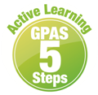
หน่วยการเรียนรู้ที่ 2 ประวัติความเป็นมาของตนเองและครอบครัว
แผนการจัดการเรียนรู้ที่ 2
เรื่อง วิธีการสืบค้นประวัติความเป็นมาของตนเองและครอบครัว



ชั้นประถมศึกษาปีที่ 1 เวลาเรียน 1 ชั่วโมง
มาตรฐานการเรียนรู้และตัวชี้วัด

มาตรฐานการเรียนรู้
มาตรฐาน ส 4.1 เข้าใจความหมาย ความสำคัญของเวลาและยุคสมัยทางประวัติศาสตร์ สามารถใช้ วิธีการทางประวัติศาสตร์มาวิเคราะห์เหตุการณ์ต่าง ๆ อย่างเป็นระบบ
ตัวชี้วัด
ส 4.1 ป.1/3 บอกประวัติความเป็นมาของตนเองและครอบครัวโดยสอบถามผู้เกี่ยวข้อง

จุดประสงค์การเรียนรู้

1. อธิบายวิธีการสืบค้นประวัติความเป็นมาของตนเองและครอบครัว (K)
2. สืบค้นประวัติความเป็นมาของตนเองและครอบครัว (P)
3. เห็นประโยชน์ของการสืบค้นข้อมูลประวัติความเป็นมาของตนเองและครอบครัว (A)

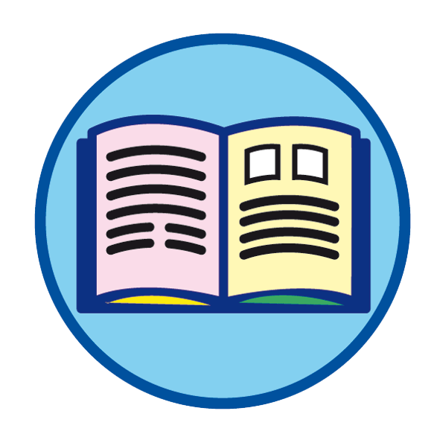
สาระสำคัญ

แหล่งข้อมูลเกี่ยวกับตนเองและครอบครัว ทำให้เราสามารถสืบค้นที่มาของตนเองและครอบครัวได้

สาระการเรียนรู้

วิธีการสืบค้นประวัติความเป็นมาของตนเองและครอบครัว


สมรรถนะสำคัญของผู้เรียน
1. ความสามารถในการสื่อสาร
2. ความสามารถในการคิด
3. ความสามารถในการใช้ทักษะชีวิต

คุณลักษณะอันพึงประสงค์

ใฝ่เรียนรู้

คำถามสำคัญ

เพราะเหตุใดนักเรียนจึงควรทราบประวัติเกี่ยวกับตนเองและครอบครัว


การจัดกิจกรรมการเรียนรู้

ขั้นสังเกต รวบรวมข้อมูล (Gathering)
• • • • • • • • • • • • • • • • •

1. นักเรียนร่วมกันสนทนาเกี่ยวกับข้อมูลตนเองและครอบครัว โดยใช้คำถาม ดังนี้
• นักเรียนรู้ข้อมูลอะไรเกี่ยวกับตนเองบ้าง (ตัวอย่างคำตอบ ชื่อ-นามสกุล อายุ)
• นักเรียนเกิดที่สถานที่ใด (ตัวอย่างคำตอบ โรงพยาบาล)
• นักเรียนคิดว่าสถานที่ที่นักเรียนเกิดมีข้อมูลเกี่ยวกับนักเรียนหรือไม่ (ตัวอย่างคำตอบ มี)
• เอกสารอะไรบ้างที่มีข้อมูลเกี่ยวกับนักเรียนและสมาชิกในครอบครัว
(ตัวอย่างคำตอบ สูติบัตร สำเนาทะเบียนบ้าน)
• ครอบครัวของนักเรียนมีสมาชิกกี่คน ใครบ้าง (ตัวอย่างคำตอบ 4 คน พ่อ แม่ ฉัน น้องสาว)
• ครอบครัวของนักเรียนประกอบอาชีพอะไรบ้าง (ตัวอย่างคำตอบ พ่อกับแม่มีอาชีพค้าขาย)
• การสืบค้นประวัติความเป็นมาของตนเองและครอบครัวมีประโยชน์ต่อนักเรียนอย่างไร (ตัวอย่างคำตอบ ทำให้รู้เหตุการณ์ที่เกี่ยวข้องกับตนเองและครอบครัว)
2. นักเรียนศึกษาและรวบรวมข้อมูลเกี่ยวกับวิธีการสืบค้นประวัติความเป็นมาของตนเองและครอบครัว จากหนังสือเรียนและแหล่งการเรียนรู้อื่นเพิ่มเติม


ขั้นคิดวิเคราะห์และสรุปความรู้ (Processing)
• • • • • • • • • • • • • • • • • • • •

3. นักเรียนร่วมกันสรุปความรู้เกี่ยวกับวิธีการสืบค้นประวัติความเป็นมาของตนเองและครอบครัว โดยใช้คำถาม ดังนี้
• นักเรียนมีวิธีสืบค้นประวัติความเป็นมาของตนเองและครอบครัวอย่างไร บันทึกคำตอบของนักเรียนเป็นแผนภาพความคิดบนกระดาน ดังตัวอย่าง
สอบถามสมาชิกในครอบครัว
ดูข้อมูลจากสูติบัตร สำเนา-ทะเบียนบ้าน บัตรประจำตัว-ประชาชน

วิธีการสืบค้นประวัติ
ความเป็นมาของตนเอง
และครอบครัว

สอบถามข้อมูลจากโรงเรียน
สอบถามข้อมูลจากโรงพยาบาล

4. นักเรียนคิดประเมินเพื่อเพิ่มคุณค่า แล้วสรุปเป็นความคิดรวบยอด โดยใช้คำถาม ดังนี้
• เพราะเหตุใดนักเรียนจึงควรทราบประวัติเกี่ยวกับตนเองและครอบครัว
(ตัวอย่างคำตอบ จะได้บอกประวัติของตนเองและครอบครัวได้ถูกต้อง)

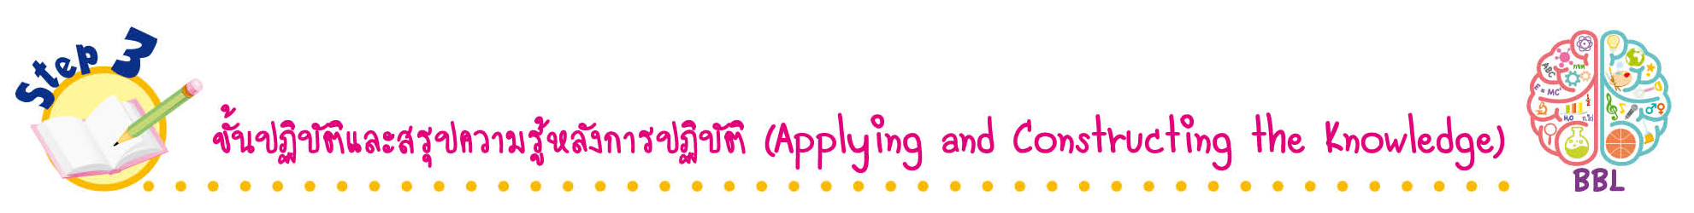
ขั้นปฏิบัติและสรุปความรู้หลังการปฏิบัติ (Applying and Constructing the Knowledge)
• • • • • • • • • • • • • • • • • • • • • • • • • • • • • • • • • • • • •

5. นักเรียนแบ่งกลุ่มตามความเหมาะสม บันทึกข้อมูลเกี่ยวกับประวัติของสมาชิกในกลุ่ม
ลงในตาราง ดังตัวอย่าง

ลำดับที่ | ชื่อ-นามสกุล | ที่อยู่ | อาชีพ
ลำดับที่ | ชื่อ-นามสกุล | ที่อยู่ | พ่อ | แม่
1  2 | เด็กชายประวิตร รักดี  เด็กหญิงสสิมา พาหา | บ้านเลขที่ 20 หมู่ 5  อำเภอโพนทอง จังหวัดร้อยเอ็ด  บ้านเลขที่ 68 หมู่ 8  อำเภอโพนทราย จังหวัดร้อยเอ็ด | ทำนา  ทำนา | ทำนา  ทำนา

6. นักเรียนตรวจสอบความถูกต้องและความเรียบร้อยของผลงาน หากพบข้อผิดพลาด
ให้ปรับปรุงแก้ไขให้ถูกต้อง
7. นักเรียนร่วมกันสรุปสิ่งที่เข้าใจเป็นความรู้ร่วมกัน ดังนี้
แหล่งข้อมูลเกี่ยวกับตนเองและครอบครัว ทำให้เราสามารถสืบค้นที่มาของตนเอง
และครอบครัวได้

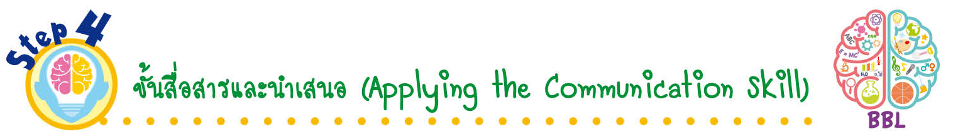
ขั้นสื่อสารและนำเสนอ (Applying the Communication Skill)
• • • • • • • • • • • • • • • • • • • • • • • • • • •

8. นักเรียนนำเสนอผลงานหน้าชั้นเรียน

กิจกรรมนี้สร้างเสริมทักษะศตวรรษที่ 21 ด้านการสื่อสาร

9. นักเรียนร่วมกันอภิปรายสรุปเกี่ยวกับวิธีการทำงานให้เห็นการคิดเชิงระบบและวิธีการทำงาน
ที่มีแบบแผน
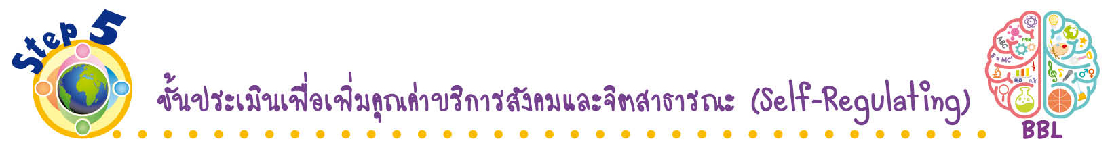
ขั้นประเมินเพื่อเพิ่มคุณค่าบริการสังคมและจิตสาธารณะ (Self-Regulating)
• • • • • • • • • • • • • • • • • • • • • • • • • • • • • • • •

10. นักเรียนนำข้อมูลจากการสืบค้นประวัติความเป็นมาของตนเองและครอบครัวไปเล่าให้
สมาชิกในครอบครัวฟัง เพื่อเป็นการเสริมสร้างความเข้าใจอันดีระหว่างกันภายในครอบครัว
11. นักเรียนประเมินตนเอง โดยเขียนแสดงความรู้สึกหลังการเรียน ในประเด็นต่อไปนี้
• สิ่งที่นักเรียนได้เรียนรู้ในวันนี้คืออะไร
• นักเรียนมีส่วนร่วมกิจกรรมในกลุ่มมากน้อยเพียงใด
• เพื่อนนักเรียนในกลุ่มมีส่วนร่วมกิจกรรมในกลุ่มมากน้อยเพียงใด
• นักเรียนพอใจกับการเรียนในวันนี้หรือไม่ เพียงใด
• นักเรียนจะนำความรู้ที่ได้นี้ไปใช้ให้เกิดประโยชน์แก่ตนเอง ครอบครัว และสังคมทั่วไป
ได้อย่างไร
จากนั้นแลกเปลี่ยนตรวจสอบขั้นตอนการทำงานทุกขั้นตอนว่าจะเพิ่มคุณค่าไปสู่สังคม
เกิดประโยชน์ต่อสังคมให้มากขึ้นกว่าเดิมในขั้นตอนใดบ้าง สำหรับการทำงานในครั้งต่อไป


สื่อการเรียนรู้/แหล่งการเรียนรู้

1. หนังสือเรียน รายวิชาพื้นฐาน ประวัติศาสตร์ ชั้นประถมศึกษาปีที่ 1
ของสถาบันพัฒนาคุณภาพวิชาการ (พว.)
2. สูติบัตร
3. สำเนาทะเบียนบ้าน
4. บัตรประจำตัวประชาชน
5. แหล่งการเรียนรู้ทั้งภายในและภายนอกโรงเรียน


การประเมินการเรียนรู้
1. ประเมินความรู้ เรื่อง วิธีการสืบค้นประวัติความเป็นมาของตนเองและครอบครัว (K)
ด้วยแบบทดสอบ
2. ประเมินกระบวนการทำงานกลุ่ม (P) ด้วยแบบประเมิน
3. ประเมินคุณลักษณะอันพึงประสงค์ ด้านใฝ่เรียนรู้ (A) ด้วยแบบประเมิน


แบบประเมินตามสภาพจริง (Rubrics)
แบบประเมินกระบวนการทำงานกลุ่ม
รายการการประเมิน | ระดับคุณภาพ
รายการการประเมิน | 4 | 3 | 2 | 1
กระบวนการ  ทำงานกลุ่ม | มีการกำหนดบทบาท  สมาชิกชัดเจน และมี  การชี้แจงเป้าหมาย  การทำงาน มีการปฏิบัติงานร่วมกัน  อย่างร่วมมือร่วมใจ  พร้อมกับการประเมินเป็นระยะ ๆ | มีการกำหนดบทบาท  สมาชิกชัดเจน  มีการชี้แจงเป้าหมาย  อย่างชัดเจนและปฏิบัติงานร่วมกัน  แต่ไม่มีการประเมิน  เป็นระยะ ๆ | มีการกำหนดบทบาท  เฉพาะหัวหน้า  ไม่มีการชี้แจงเป้าหมาย  อย่างชัดเจน  ปฏิบัติงานร่วมกัน  ไม่ครบทุกคน | ไม่มีการกำหนด  บทบาทสมาชิก  และไม่มีการชี้แจงเป้าหมาย สมาชิก  ต่างคนต่างทำงาน

ข้อเสนอแนะของผู้บริหารสถานศึกษา

ลงชื่อ______________________________
(_____________________________)
ตำแหน่ง______________________________

บันทึกหลังการสอน

ผลการจัดการเรียนการสอน

ปัญหา/อุปสรรค

แนวทางแก้ไข

ครูผู้สอน___________________________
(__________________________)
วันที่บันทึก___________________________

